Поездка в Шотландию с оркестром ВМФ (малый состав, 17 человек) 29-30 июля 2006г.

Впечатления

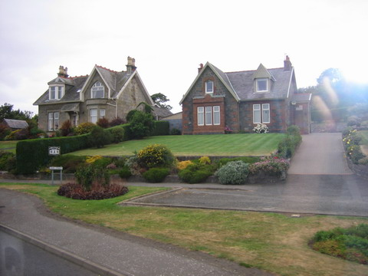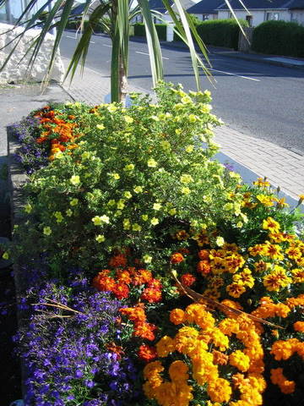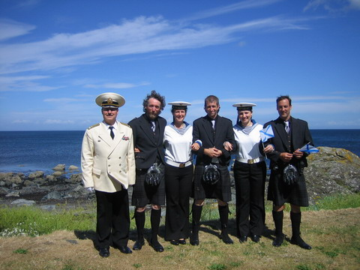
Красивые уютные дома, прекрасные ухоженные садики, много разнообразных ЦВЕТОВ!!!, кустарников, красивых деревьев (у каждого дома!). Боже мой, мы в Раю!
Воздух свежий, море, ароматы цветов, бесконечные поля и луга с рассредоточенными пасущимися животными (их пасут собаки, не люди), умиротворённое спокойствие природы
Счастливые люди (сколько спрашивала – все говорили, что живут счастливо)
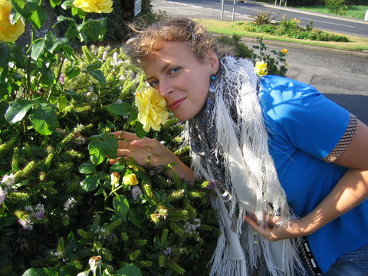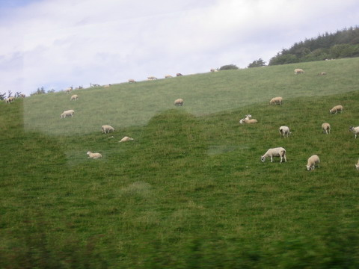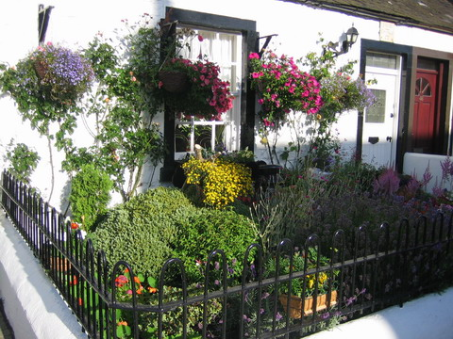
Снег бывает 4 дня в году, климат тёплый, солнце, влажность, растения сочные, сильные
Государство заботится о своих гражданах, образование, в т.ч. высшее, бесплатное
Возможность в любом возрасте поменять профессию, изменить свою жизнь на желаемую
Президент («слуга народа» - так они говорят) получает меньше, чем преподаватель в школе, преподавателем в школе работать очень престижно
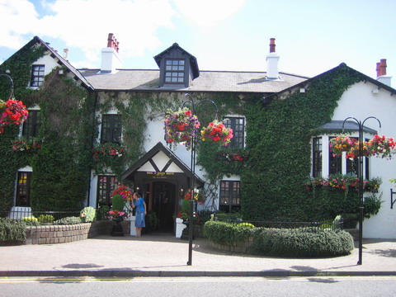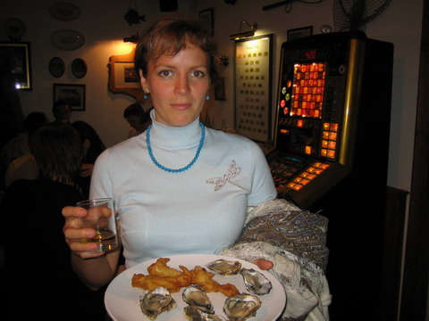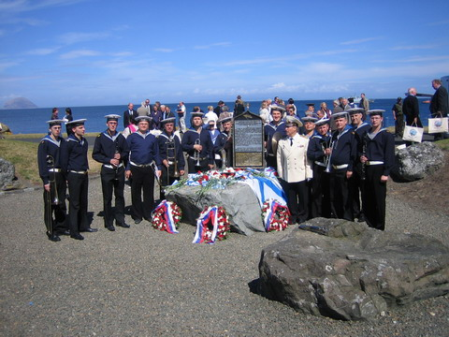
Шотландские национальные одежды, стильные мужчины в юбках (келт), сильная национальная музыка: волынка с малым барабаном (эта музыка красивая, могучая, ласковая, высвобождает силу духа человека, ласкает душу)
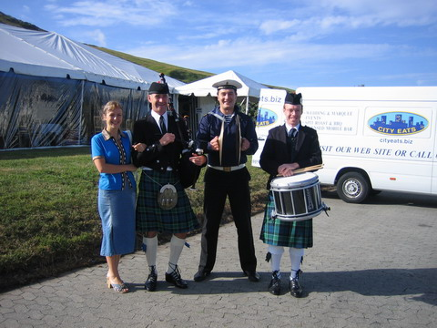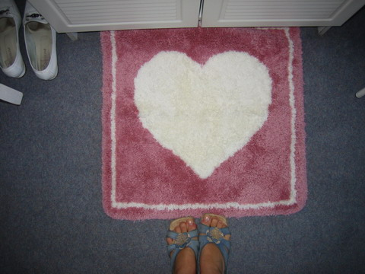

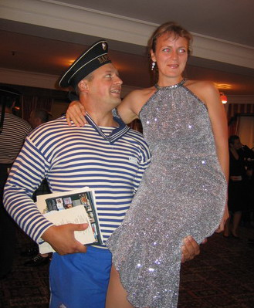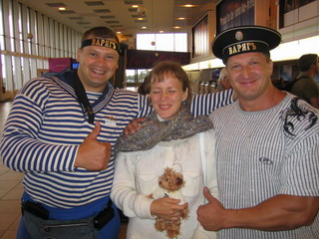
В нашей делегации участвовали ребята, создавшие силовое шоу «Русские богатыри».
В интернете нашла статьи о выступлениях «Русских богатырей»:
"— Цель нашего шоу, которое мы показываем уже четыре года, — пропаганда здорового образа жизни,— рассказал лидер группы Александр Муромский. — Мы надеемся, что многие ребята, посмотрев наше шоу, станут больше заниматься спортом и откажутся от вредных привычек…"
Мы надеемся, что образы русских богатырей и красавиц вновь станут любимыми героями нашего Русского народа.
Здорово!

По приезду домой в Россию почувствовала особый неповторимый желанный Русский воздух.

